Муниципальное автономное дошкольное образовательное учреждение «Детский сад №40»

Проект «Моя любимая игрушка»

долгосрочный

образовательный, творческий,

продуктивный, познавательный.

.

Воспитатели: Минина И.И.

Трушникова Т.А.

Верхняя Пышма 2025г.

**Актуальность проекта**: Одна из важнейших составных частей развивающей среды является игрушка. Игрушки создают для ребенка ту самую «среду», которая помогает исследовать окружающую действительность, формировать и реализовывать творческие способности, выражать чувства. Игрушка – тренажер для общения и познания себя.

По этой причине к подбору игрушек для детей необходимо отнестись ответственно и скрупулезно. Педагогам известно, что от успешного решения данной проблемы зависит не только настроение дошкольника, но и процесс его гармоничного развития. Иногда взрослые расстраиваются, даже сердятся на ребенка за то, что игрушки не используются, не подозревая, что он просто не умеет во все это играть. Сами по себе игрушки ничего для ребенка не будут значить, если он не знает, как и во что с ними играть.

Настоящий проект знакомит детей с многообразием игрушек и учит правильному взаимодействию с ними.

**Цель проекта**: создание условий для формирования у детей младшего дошкольного возраста разных видов игровой деятельности, овладения детьми игровыми действиями.

**Задачи**:

- расширить представление детей о многообразии игрушек;

- формировать игровые способности воспитанников;

- развивать познавательный интерес к игре и игрушке;

- развивать творческие способности;

- развивать инициативу и самостоятельность;

- развивать когнитивные процессы (внимание, память, мышление, воображение);

- развивать сенсорные способности через игрушку;

- учить детей играть совместно;

- воспитывать у детей эмоционально-эстетическое отношение к игрушкам;

- воспитывать бережное отношение к игрушкам.

**Предполагаемые результаты:**

- у детей сформируется представление о многообразии игрушек;

- у детей сформируются игровые действия;

- дети научатся бережно относиться к игрушкам;

- дети научатся играть совместно;

- у детей сформируются эмоционально-эстетические отношения к игрушкам.

**Предполагаемые риски проекта:**

- чрезмерная занятость родителей, их безучастность;

- отсутствие интереса у детей;

- чрезмерно большое количество игрушек.

**Маршрут реализации проекта**:

1. **Подготовительный этап**:

Постановка проблемы.

Работа с информационными ресурсами.

Целеполагание.

Составление плана проектной деятельности.

Подготовка необходимого оборудования.

2. **Основной этап**:

**БЛОК**: «Взаимодействие с детьми»

Мероприятие.

Срок

1. Беседа «Моя любимая игрушка» - сентябрь.

2. Чтение: А. Барто стихи из цикла «Игрушки» Сентябрь-май.

3. Игр. ОД «Магазин игрушек» - Октябрь-апрель.

4.Беседа «Знакомство с матрешкой» Октябрь.

5. Чтение: З. Александрова «Мой мишка» Ноябрь

6. Игровая ситуация «День рождения куклы Кати» Декабрь.

7. Чтение: В. Берестов «Больная кукла». Декабрь

8. Дидактическая игра «Волшебный мешочек». Январь

9.Рассматривание иллюстраций с изображением игрушек. Январь

10. **ОД** «Путешествие в мир игрушек». Февраль

11.Беседа «Будем наши игрушки любить и беречь». Февраль

12. Беседа «Как важно бережно относиться к игрушкам». Март

13..Дидактическая игра «Найди свою игрушку». Март

14. Сюжетно – ролевая игра «Кукла Катя заболела». Апрель

15. Аппликация «Платочек для Матрешки». Апрель

16. Дидактическая игра «Что изменилось». Апрель

17. **ОД** сказкотерапия «О чем шепчут игрушки в детском саду».

18. Беседа «У каждого ребенка есть любимая игрушка». Май

19. ОД по ФЭМП «Зайчата».

20. Сюжетно – ролевая игра «Ждем гостей». Май

**БЛОК**: «Взаимодействие с родителями»

Мероприятие Дата

Анкетирование для определения отношения родителей к детской игре и выбору игрушек. Январь

Консультация «Игрушка в жизни ребенка». Февраль

Консультация «Играйте вместе с детьми». Март

Консультация «Как научить ребенка беречь игрушки». Апрель

Консультация «Выбирайте правильные игрушки». Май

3. **Заключительный этап**:

Изготовление продукта: выставка рисунков «Моя любимая игрушка», лэп бук «Такие разные игрушки».

**Проведение итогового мероприятия**: Неделя игры и игрушки.

**Подведение итогов.**

**Анализ результатов деятельности**.

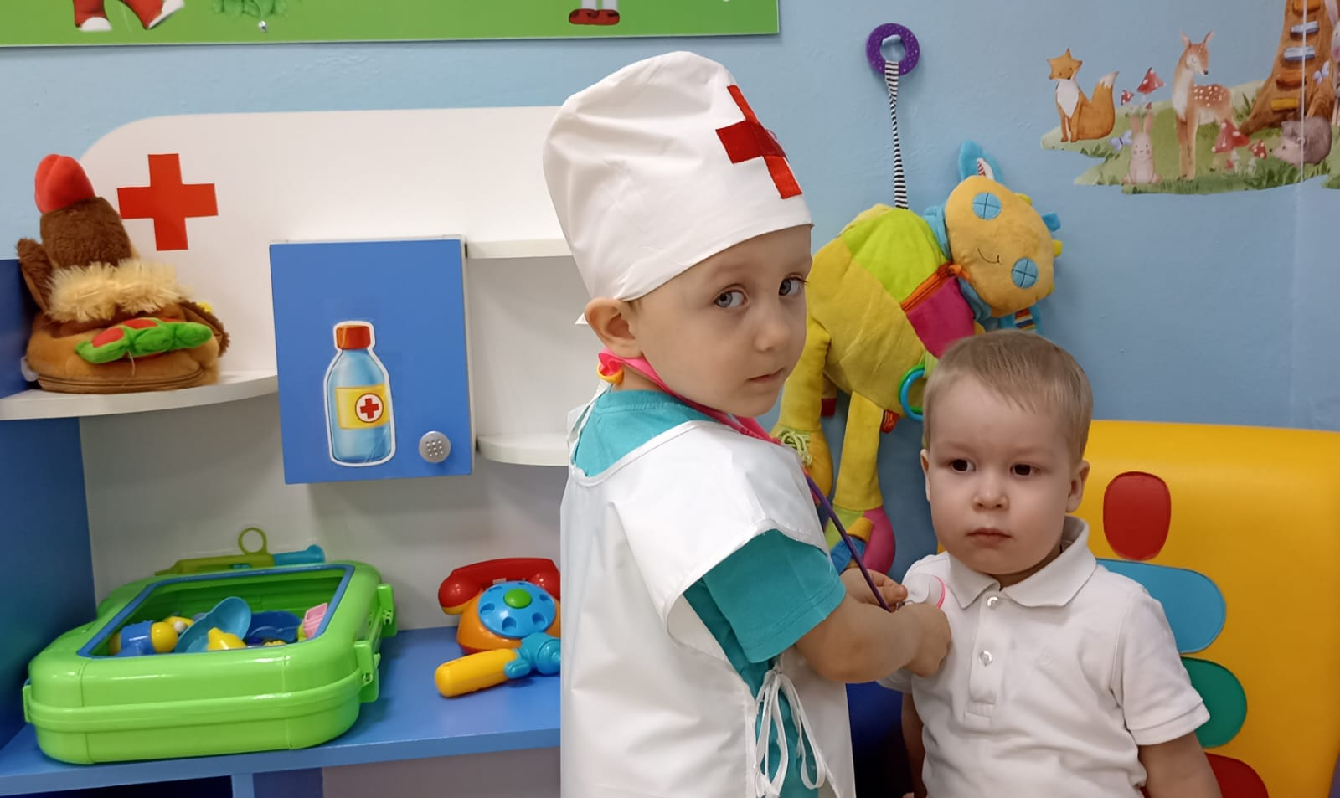

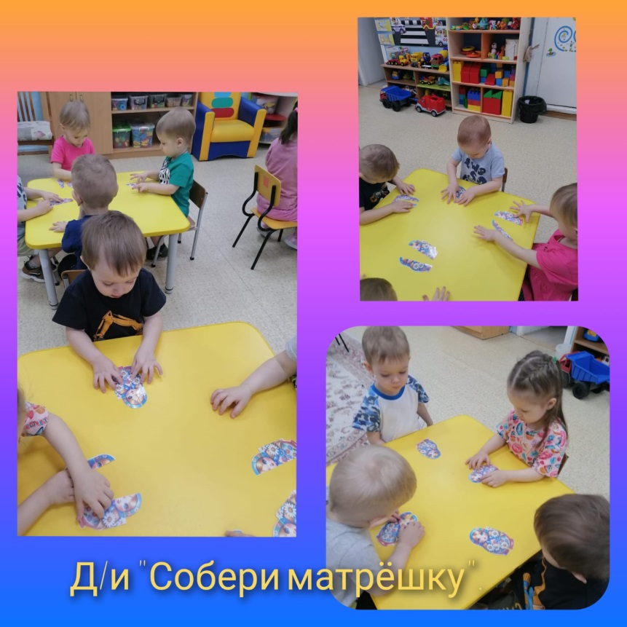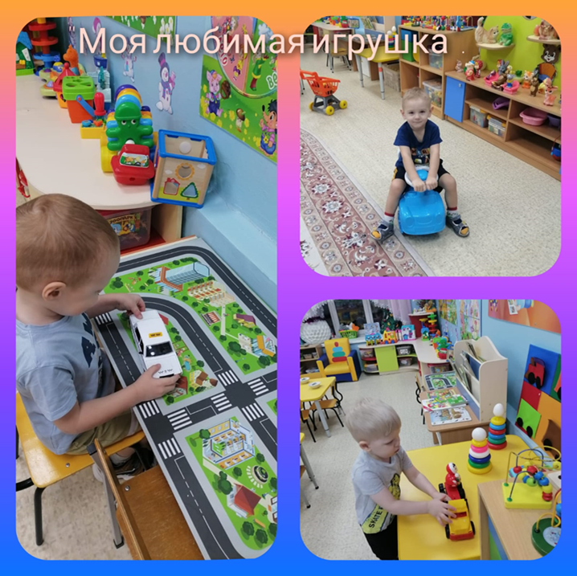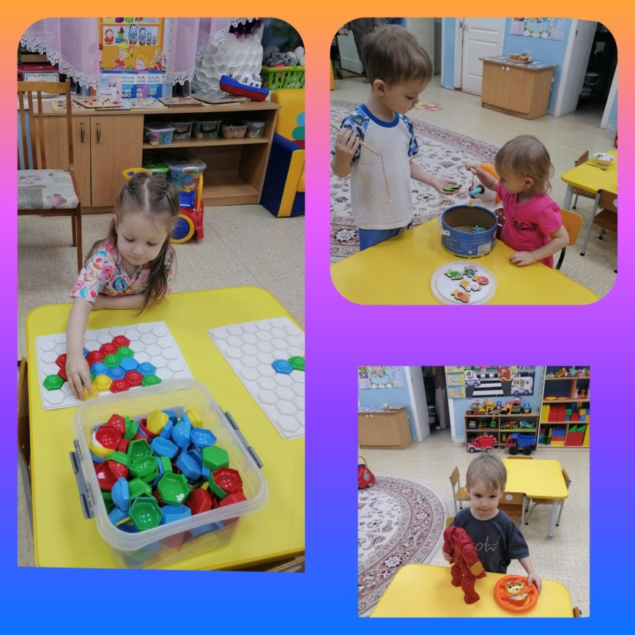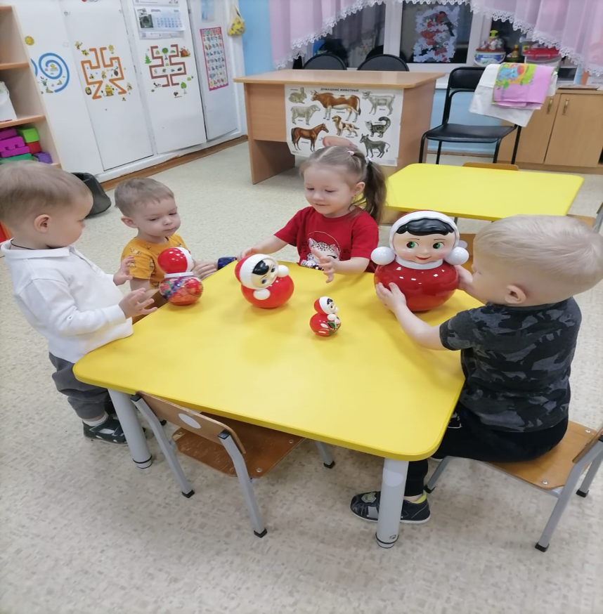 **«Моя любимая игрушка»**

